# Bronnen

# Toepassingen

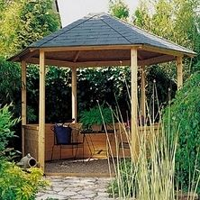Omdat hout een natuurlijk product is past het perfect in de tuin. Wel moet je extra aandacht besteden aan het verlengen van de levensduur. Deze is zonder maatregelen, afhankelijk van de houtsoort, beperkt.

Voorbeelden van toepassingen zijn tuinmeubilair, vlonders, afscheidingen, pergola’s, plantenbakken, bielzen, tuinhuizen en prielen.

# Houtsoorten

Globaal kun je hout verdelen in inlands hout en buitenlands hout. Buitenlands hout komt vaak uit tropische landen, soms uit Scandinavische landen.

In het algemeen zijn inlandse houtsoorten sneller gegroeid dan tropische soorten. Dit verklaart dat tropisch hout duurzamer is dan inlands hout. De naam hardhout suggereert een bepaalde hardheid. In werkelijkheid slaat het op loofhout.

Tropisch hardhout heeft een goede kwaliteit maar er kleven veel bezwaren aan.

Het belangrijkste bezwaar is het verdwijnen van het tropisch oerwoud waardoor de adsorptie van koolzuurgas en de productie van z uurstof afnemen. Ook heeft het gevolgen voor de biodiversiteit, bodemerosie en klimaatverandering.

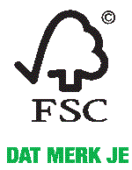  
De meeste tuincentra verkopen alleen FSC gecertificeerd hout. FSC staat voor verantwoord beheer en behoud van bossen. FSC heeft regels opgesteld voor goed bosbeheer. In bossen waar die regels worden toegepast, wordt zorgvuldig gekapt, met respect voor mensen, planten en dieren.

Een andere manier om het probleem van de regenwouden op te lossen is het zoeken naar mogelijke vervangers van tropisch hardhout. Er zijn genoeg houtsoorten met dezelfde natuurlijke duurzaamheid. Robinia gaat van nature net zo lang mee als tropisch hout, klasse 1 of 2, maar op dit moment is het nog niet mogelijk Robinia te leveren met voldoende lengte en dikte. Bovendien zijn er in het verleden weinig Robiniabomen aangeplant voor de houtproductie. De bomen zijn pas na ongeveer veertig jaar volgroeid en geschikt om te worden verzaagd. Op dit moment worden de bestaande soorten geselecteerd op groeisnelheid om zo in kortere tijd meer volgroeide bomen te krijgen. Maar het duurt nog enkele jaren voordat dit effect heeft.

# Presenteren

Tuinhoutproducten worden meestal buiten gepresenteerd. Ze nemen over het algemeen veel plaats in beslag. Dat levert in de winkel vaak problemen op. Je kunt niet altijd alles uitstallen wat je hebt. Maar hout heeft ook andere kenmerken die het moeilijk maken om het te presenteren. Denk daarbij aan de afmetingen, de kwetsbaarheid en de houdbaarheid.

# Onderhoud en bescherming

Hout is een natuurproduct: het heeft geleefd en blijft werken. Dat betekent dat er met hout allerlei dingen kunnen gebeuren die je niet wilt. Hout kan verkleuren, het kan gaan rotten en door uitdroging kan het scheuren of krom trekken. Bovendien kan er uitslag ontstaan. Om dat alles te voorkomen wordt hout verduurzaamd. Vaak gebeurt dit door de fabrikant. In de winkel wordt het hout dan verduurzaamd behandeld. Klanten kunnen hout verduurzamen met verfproducten.

# Verduurzamen van hout

De levensduur van Europees tuinhout is beperkt. Dit komt vooral door de zachtheid waardoor het snel wordt aangetast onder invloed van vocht, schimmels, insecten, zuurstof en temperatuur. Toch kun je het langer als tuinhout gebruiken door het te verduurzamen. Verduurzamen van hout is een methode waarbij je het hout inwendig of uitwendig behandelt zodat het bestand is tegen allerlei vormen van aantasting.

Het meeste tuinhout dat in tuincentra verkocht wordt is reeds verduurzaamd. Dit is gebeurd door de vacuümdruk methode, bespuiten, bestrijken, drenken of dompelen.

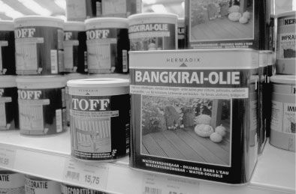Bestrijken kan door de klant gebeuren. Hierbij wordt het hout bestreken met een verduurzamingsmiddel. Deze middelen worden in tuincentra verkocht. Bestrijken is een minder goede methode omdat je namelijk scheuren en naden niet of onvoldoende bereikt. Omdat deze scheuren en naden niet verduurzaamd zijn, kunnen hier gemakkelijk micro-organismen, schimmels en insecten naar binnen.

Bestrijken, verven of lakken is daardoor geen echte verduurzamingsmethodes.

Voor het bestrijken kun je gebruik maken van:

a) tuinbeits. Dit is speciale beits voor onderhoud van verduurzaamd hout (hout dat is behandeld);

b) tuindecoratiebeits. Dit is speciale verfbeits die het hout beschermt tegen weersinvloeden en het bovendien een andere kleur geeft;

1. teakolie. Deze gaat het vergrijzen van teakhouten meubelen en andere hardhoutproducten tegen

d) verf

Met tuinbeits, tuindecoratiebeits en teakolie houdt het hout zijn natuurlijke uitstraling. Met verf kan het hout elke gewenste kleur krijgen maar de structuur van het materiaal wordt onzichtbaar

# Bevestigingsmogelijkheden

Bij het verkopen van hout dien je de klant te wijzen op de diverse bevestigingsmogelijkheden en de hulpmaterialen die daarvoor nodig zijn.

De klant moet daarbij goed weten wat hij wil en hoe hij iets wil. Er zijn namelijk zeer veel mogelijkheden om houten delen aan elkaar te bevestigen.

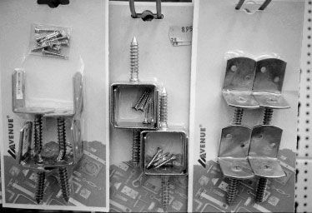

Koppelstukken voor bevestiging van tuinschermen

Het is afhankelijk van de gebruikseisen die aan de verbinding worden gesteld welke oplossing de beste is.

Bovendien vragen allerlei toepassingen van tuinhout om specifieke bevestigingsmethoden. Voor schuttingpanelen zijn er speciale verbindingselementen. Verder kun je voor de bevestiging van palen kiezen uit:

• hoekprofielen met schroefdraad;

• paalhouders met pin;

• paalhouders met ankerplaat voor een stevige ondergrond;

• betonankers.

Verder is er allerlei hang- en sluitwerk voor het hangen en sluiten van deuren en poorten.

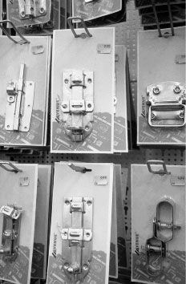

Sluitwerkmogelijkheden voor hekwerk